30.09.2025 в Оршанском районном исполнительном комитете состоялось заседание комиссии по профилактике производственного травматизма и профессиональной заболеваемости при Оршанском районном исполнительном комитете.
В работе комиссии принял участие заместитель председателя Оршанского районного исполнительного комитета Сергей Александрович Шуров.
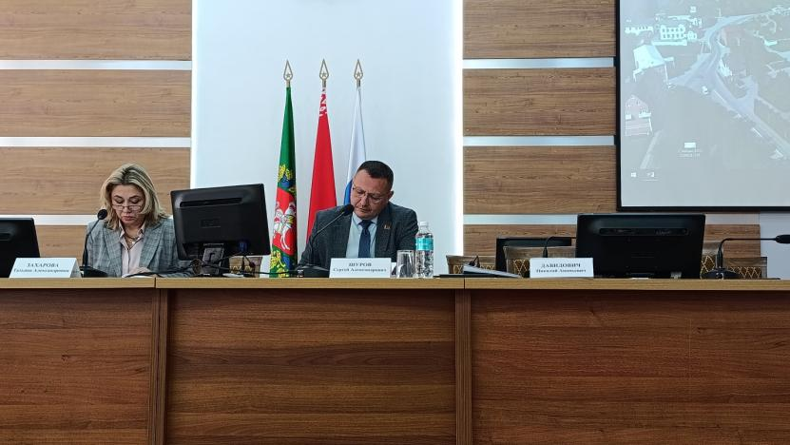
На заседании были рассмотрены вопросы согласно повестке дня за истекший период 2025 года в сравнительном анализе с аналогичным период 2024 года.
О состоянии производственного травматизма в организациях Оршанского района присутствующих ознакомили начальник управления по труду, занятости и социальной защите Оршанского райисполкома Татьяна Александровна Захарова и начальник Оршанского межрайонного отдела Витебского областного управления Департамента государственной инспекции труда Министерства труда и социальной защиты Республики Беларусь Николай Ананьевич Давидович.
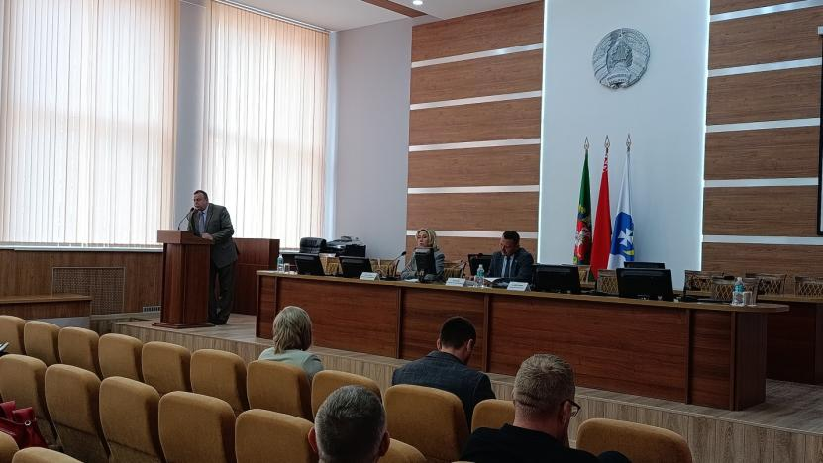
Об обеспечение пожарной безопасности на объектах с массовым пребыванием людей, объектах торговли, жилом фонде докладывал заместитель начальника Оршанского горрайотдела по чрезвычайным ситуациям Денис Александрович Казей.
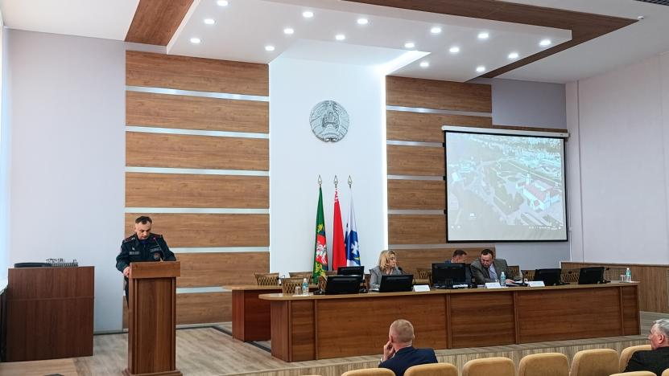
С докладом на тему анализ заболеваемости с временной утратой нетрудоспособности в организациях Оршанского района был заслушан главный врач государственного учреждения «Оршанский зональный центр гигиены и эпидемиологии» Алексей Александрович Дягель.
С докладом по вопросу - о причинах гибели, травмирования граждан на объектах железнодорожного транспорта Оршанского района и принимаемых мерах по их предотвращению выступил начальник отдела охраны труда и промышленной безопасности УП «Минское отделение Белорусской железной дороги» Павел Владимирович Лобанов.
Так же на заседании были заслушаны руководители организаций в которых произошли несчастные случаи.
Подведены итоги заседания, выявлены наиболее характерные причины возникновения несчастных случаев. Задачей каждого руководителя, является обеспечение безопастных и здоровых условий труда для работников на рабочих местах, предотвращение случаев производственного травматизма в организациях путем оперативного выявления нарушений норм охраны труда и применения мер по их устранению.

